МОБУ СОШ д.Штанды



КВН по математике

в рамках недели начальной школы

Подготовила учитель
начальных классов
Сафина Люция Талховна

2019 г.

Цель: активизация познавательной деятельности обучающихся на уроках и внеклассных занятиях по математике.
Задачи:
Способствовать формированию интереса к урокам математики.
Закреплять знания математических терминов, умения выполнять вычислительные действия на изученные случаи умножения, деления, вычитания и сложения.
Способствовать развитию логического мышления, речи, памяти, внимания.
Оборудование: компьютер, мультимедиа проектор, презентация.
Выигрывает команда, которая наберет наибольшее количество баллов.
Участвуют две команды. У каждой команды – название, девиз, приветствие, капитан. За каждый правильный ответ команда получает баллы.
Оформление: плакат: «Математика — царица всех наук, арифметика- царица математики».

Вступительное слово.
Учитель. Издавна люди называют математику царицей наук, потому что математика применяется в различных областях знаний. Один из важнейших разделов математики – арифметика. Арифметика – это наука о числах, свойствах чисел и действиями над ними.
Ученик:
Чтоб водить корабли,
Чтобы в небо взлетать:
Надо многое знать, надо много уметь!
И при этом, при всем, вы заметьте-ка
Нам нужна очень важная наука – арифметика!
Почему корабли не садятся на мель,
А по курсу идут сквозь туман и метель?
Потому что, потому что, вы заметьте-ка
Капитанам помогает – арифметика!
Чтоб врачом, моряком или летчиком стать
Надо, прежде всего, арифметику знать!
И на свете нет профессии, вы заметьте-ка
Где бы нам не пригодилась – арифметика!
Внимание! Внимание! Приглашаем всех мальчишек и девчонок на веселый
праздник математики. Не забудьте взять с собой быстроту, находчивость, смекалку.
Представление команд:
Учитель. Сегодня в нашем КВН участвуют две команды.
Команды поприветствуйте пожалуйста друг-друга.
1 Капитан:
Наша команда — «Дважды два».
Девиз:
Чтоб врачом, моряком
Или летчиком стать,
Надо твердо на «5» математику знать!
Приветствие:
Наше пожелание всем:
Победившим не хвалиться,
Проигравшим не реветь.
2 Капитан:
Наша команда – «Квадрат»
Девиз:
У нашего «Квадрата»
Все стороны равны.
И наши все ребята
Дружбою сильны.
Приветствие:
Наша команда «Квадрат»
Приветствует собравшихся ребят.
Желаем всем победить,
А себе — не проиграть.

Учитель. Наши команды уже прибыли. Это лучшие математики, которые не унывают, быстро считают, хорошо решают задачи, любознательны, живут всегда весело и дружно. Познакомьтесь с судейской коллегией. Начинаем разминку:
- Конкурс «Разминка».
Чтоб всё в КВНе прошло без заминки,
Его мы начинаем…
Ну, конечно, с разминки!
Вопросы команде «Квадрат» - слова на букву «К»
Геометрическая фигура, четырехугольник. (квадрат)
1000 метров – это… (километр)

Вопросы команде «Дважды два».
Наименьшая денежная единица в России. (копейка)
1000 грамм – это … (килограмм).
Вопросы команде «Квадрат» слова на букву «П»
Сумма длин всех сторон многоугольника ( периметр).
Высшая оценка, которую может получить ученик (пять).

Вопросы команде «Дважды два».
Линия, не имеющая ни начала, ни конца (прямая).
Результат умножения (произведение).
2 конкурс - «Геометрическая фантазия»
Каждая команда получает конверт с геометрическими фигурами. Задание: собрать из них животное, пока звучит музыка, и описать свою работу.
3. Конкурс - «БЕГУЩИЕ СЕКУНДЫ».
- За одну минуту ответить каждой команде на большее количество вопросов.
1команда.
1.Сколько букв в слове «школа»? (5)
2.Сколько дней в неделе? (7)
3.Как назвать число, в котором 10 десятков? (сотня)
4.Какое самое большое двузначное число? (99)
5.Сколько сантиметров в 1 метре? (100)
6.Сколько ушей у 4-х мышей? (8)
7. На столе 4 груши. Одну из них разрезали пополам. Сколько груш на столе? (4)
8. У Марины было целое яблоко, две половинки и четыре четвертинки. Сколько у нее было яблок? (3)
9. У стола 4 угла. Один отпилили. Сколько углов осталось? (5)
10. Росло 4 груши. На каждой по 3 большие ветки, на каждой большой ветке - по 3 маленькие, на каждой маленькой ветке по 3 яблока. Сколько всего яблок? (0)
11. Когда произведение равно нулю? (Когда хотя бы один из множителей равен нулю).
12. Результат вычитания? (Разность).
13. На какое число нельзя делить? (на 0).
14. Сумма длин всех сторон многоугольника? (Периметр).
15. Сколько десятков в числе 18? (1)
16. Над рекой летели птицы: голубь, щука, 2 синицы, 2 стрижа и 5 угрей. Сколько птиц? Ответь скорей! (5)
2 команда.
1.Сколько слогов в слове «Буратино»? (4)
2.Сколько сторон у квадрата? (4)
3.Как называется результат при сложении? (сумма)
4.Сколько гласных букв в русском алфавите? (10)
5.Какое самое маленькое трёхзначное число? (100)
6.Крышка стола имеет 4 угла. Один из них отпилили. Сколько углов стало? (5)
7.Яйцо всмятку варится 3 минуты. Сколько времени потребуется, чтобы сварить всмятку 3 яйца? (3 мин)
8.12 братьев друг за другом ходят, друг друга не обходят! Что это за братья? (месяцы)
9. Сколько цифр вы знаете? (Десять).
10. Наибольшее трехзначное число? (999).
11. Сколько концов у двух палок? (4)
12. Наибольшее двузначное число? (99).
13. Прибор для построения окружности? (Циркуль).
14. Сколько минут в часе? (60).
15. У семи братьев по одной сестре. Сколько всего сестёр? (1)
16. У бабушки Даши внучка Маша, кот Пушок и собака Дружок. Сколько всего внуков у бабушки? (1)
3. Конкурс - «ГРАФИЧЕСКИЙ ДИКТАНТ».
Этот конкурс оценивается так: сколько детей в команде правильно написали диктант, столько баллов получает команда.
- Сейчас мы с вами будем писать графический диктант, если вы напишите правильно, то у вас должно получиться интересное животное. Будьте внимательны!
От заданной точки на ваших листиках начинаем рисовать линии:
5 клеток вправо, 1 вниз, 3 влево, 1 вниз, 4 вправо , 1 вниз, 1 вправо, 1 вниз, 1 влево, 2 вниз, 2 влево, 1 вверх, 1 вправо, 1 вверх, 3 влево, 2 вниз, 2 влево, 1 вверх, 1 вправо, 3 вверх, 1 влево, 2 вверх.
Не барашек и не кот,
Носит шубу круглый год!
Серая для лета.
Для зимы - другого цвета. (Заяц)
4 конкурс Задачки для смекалистых.
Учитель. Я задаю командам по одной задаче. Если команда не решит свою задачу, за неё эту задачу решает другая команда-та, в которой раньше поднимут руку.
Задача 1. На дереве сидело 40 сорок. Охотник убил 6 сорок. Сколько сорок осталось ( Нисколько, все улетели).
Задача 2. В живом уголке было 2 черепахи, 9 фиалок. 8 канареек, 4 ужа и 7 хомячков, сколько зверей было в живом уголке ( 7 хомячков)
Задача 3. На озере плавали 13 гусей. К ним прилетели ещё 8 уток, Сколько всего гусей стало на озере (13).
Задача4. Незнайка посадил 50 семян гороха. Из каждого десятка не взошло 2 семени. Сколько всего семян не взошло? (10).
1. Две сардельки варятся 6 минут. Сколько времени будут вариться восемь таких сарделек?
Ответ: 6 минут
5 конкурс Продолжи ряд чисел.
1 балл. …, …, 5, 7, 9, …, …, … 1, 3, 5, 7, 9, 11, 13, 15
2 балла. …, …, 21, 17, 13, …, … 29, 25, 21, 17, 13, 9, 5
3 балла. …, 2, …,7, 11, 16, 22, …, 37, 46 1, 2, 4, 7, 11, 16, 22, 29, 37, 46
4 балла. 25, 24, 21, 20, 17, 16, … 5, 24, 21, 20, 17, 16, 13, 12, 9, 8
5 баллов. 9, 10, 12, 15, 19, 24, … 9, 10, 12, 15, 19, 24, 30, 37, 45, 54

Детям показывают плакат, на котором в беспорядке написаны цифры. Среди них есть красные и синие (или других цветов). Задача играющих - сложить в отдельности красные и синие и назвать их суммы. Тот, кто первым поднимет руку и даст правильный ответ, выигрывает. Задание выполняется устно, записывать нельзя.
От играющих требуется не только умение правильно и быстро считать, но и быть внимательными, чтобы ни одно число на таблице не пропустить и удержать в памяти обе полученные суммы.
На плакате могут быть и двузначные числа.
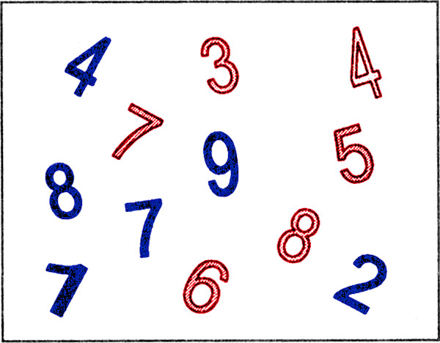

Внимательно посмотри на рисунок и посчитай, сколько кружков и квадратиков на нем изображено. Чего больше?
Ответ: 31 кружок и 21 квадратик.

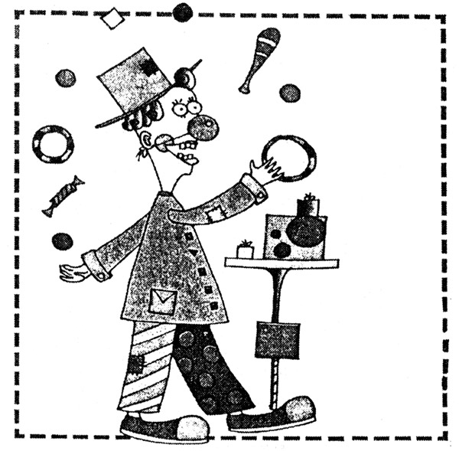

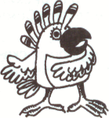 Мартышка оставила на камне Попугаю записку. Задание — расшифровать записку.

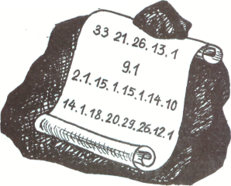

6 конкурс капитанов
Найти результат математических действий.

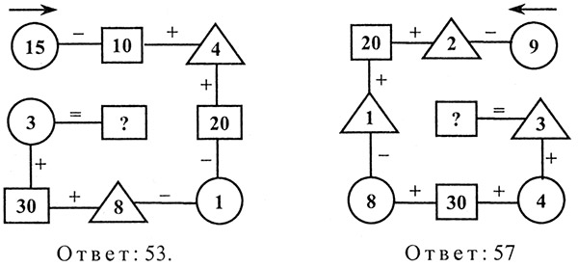Черный ящик В черном ящике лежит предмет, название которого произошло от греческого слова, означающего в переводе «игральная кость». Используется этот предмет в играх маленьких детей. Что в черном ящике?
(Кубик).
7 конкурс Реши пример У вас на столе карточки с примерами . Примеры одинаковые для команд . По моему сигналу бежите к столу по одному представителю от команды, каждый решает по одному примеру и идет обратно. За ними бегут вторые игроки, потом третьи и т. д. Побеждает команда , выполнившая задание первой, при условии, что все примеры решены правильно.
5 х 6 +2 =
7 х 4 + 3=
9 х 5 + 1=
3 х 8 + 6=
2 х 9 + 10=
6 х 7 + 4=
8 х 7 + 5=
8. Конкурс «Шуточный»
- Это шуточный конкурс, который не оценивается жюри.
Пока идёт подсчёт голосов, вы будете отвечать на мои вопросы.
- Назовите единственную геометрическую фигуру, которую можно нарисовать на воде. (Круг.)
- Первое и единственное, что изобразил Буратино в тетради.
(Клякса.)
- Когда мы смотрим на цифру 2, а говорим -10? (Когда смотрим на часы, говорим: «10 минут».)
- Сколько горошин входит в стакан? (Горошины не ходят.)
- Росли 2 вербы. На каждой вербе по 2 ветки, на каждой ветке по 2 груши. Сколько всего груш?
- Если петух стоит на двух ногах, то весит 4 килограмма. Сколько будет весить петух, стоя на 1 ноге?
Награждение победителей.

Вот закончилась игра,
Результат узнать пора.
Кто же лучше всех трудился
И в КВН отличился? Подсчитаем, сколько баллов получила каждая команда.
Ведущий. Дорогие ребята! Вы все сегодня доказали, что любите математику и хорошо её знаете. Вы показали, какие вы внимательные, какая у вас замечательная память, как вы логично рассуждаете. Вы просто – молодцы! Желаю вам дальнейших успехов и побед!

